ΓΕΝΙΚΗ ΑΙΤΗΣΗ
ΠΑΝΕΠΙΣΤΗΜΙΟ ΙΩΑΝΝΙΝΩΝ

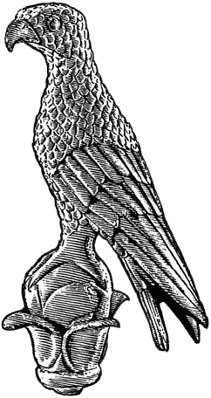
Α1

Επώνυμο: …………………………................
Όνομα: …………………………….................
Πατρώνυμο: ….…………………………….....
ΑΜΚΑ: ………………………………………………
Χώρα Έκδοσης ΑΜΚΑ: ……………..…………
Κιν. τηλέφωνο: ..…..……………................
e-mail: …………………………..………………...

Προς
τη Γραμματεία του Παιδαγωγικού Τμήματος
Νηπιαγωγών του Πανεπιστημίου Ιωαννίνων

Παρακαλώ να κάνετε δεκτή την αίτησή μου για την εγγραφή στο Παιδαγωγικό Τμήμα Νηπιαγωγών ως επιτυχόντα των κατατακτηρίων εξετάσεων του ακαδ. έτους 2023-2024

Ιωάννινα, __/__/____

Ο/Η Αιτών/ούσα

(ονοματεπώνυμο & υπογραφή)

